有作业序列，作业A要求21K，作业B要求30K，作业C要求25K。

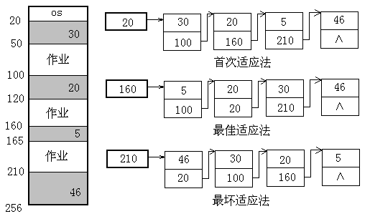

分析：

首次适应法：

优先利用内存中低址部分的空闲分区，所以空闲分区按照30，20，5，46的顺序分配给作业，如上图链表所示，20作为链首是表头结点。

最佳适应法：

总是把最能满足需求的最小的空闲分区分配给作业，所以空闲分区按照5，20，30，46的顺序分配给作业，如上图链表所示，160作为空闲分区5的地址是表头结点。

最坏适应法：

总是挑选一个最大的空闲区，从中分割一部分存储空间给作业使用，所以空闲分区按照46，30，20，5的顺序分配给作业，如上图链表所示，210作为空闲分区46的地址是表头结点。

经分析可知，最坏适应法对这个作业序列是合适的，因为它能将46和30的空闲分区填满，而其它两种对该作业序列是不合适的。